**Отчет**

**проведенных мероприятий, посвященных Международному женскому дню**

В соответствии с планом общешкольных мероприятий школы были проведены различные мероприятия: классные часы, концерт посвященное 8 марту.

  В течение недели классными руководителями проведены классные часы по темам: «МАМА самая родная и не повторимая.», «Весенняя мозаика», «Любимым мамам посвящается», «С 8 марта!», «Восьмое марта», «Веселый день 8 -марта».

7 марта был проведен общешкольное мероприятие посвященное 8 марта. Участвовали учащиеся всех классов.

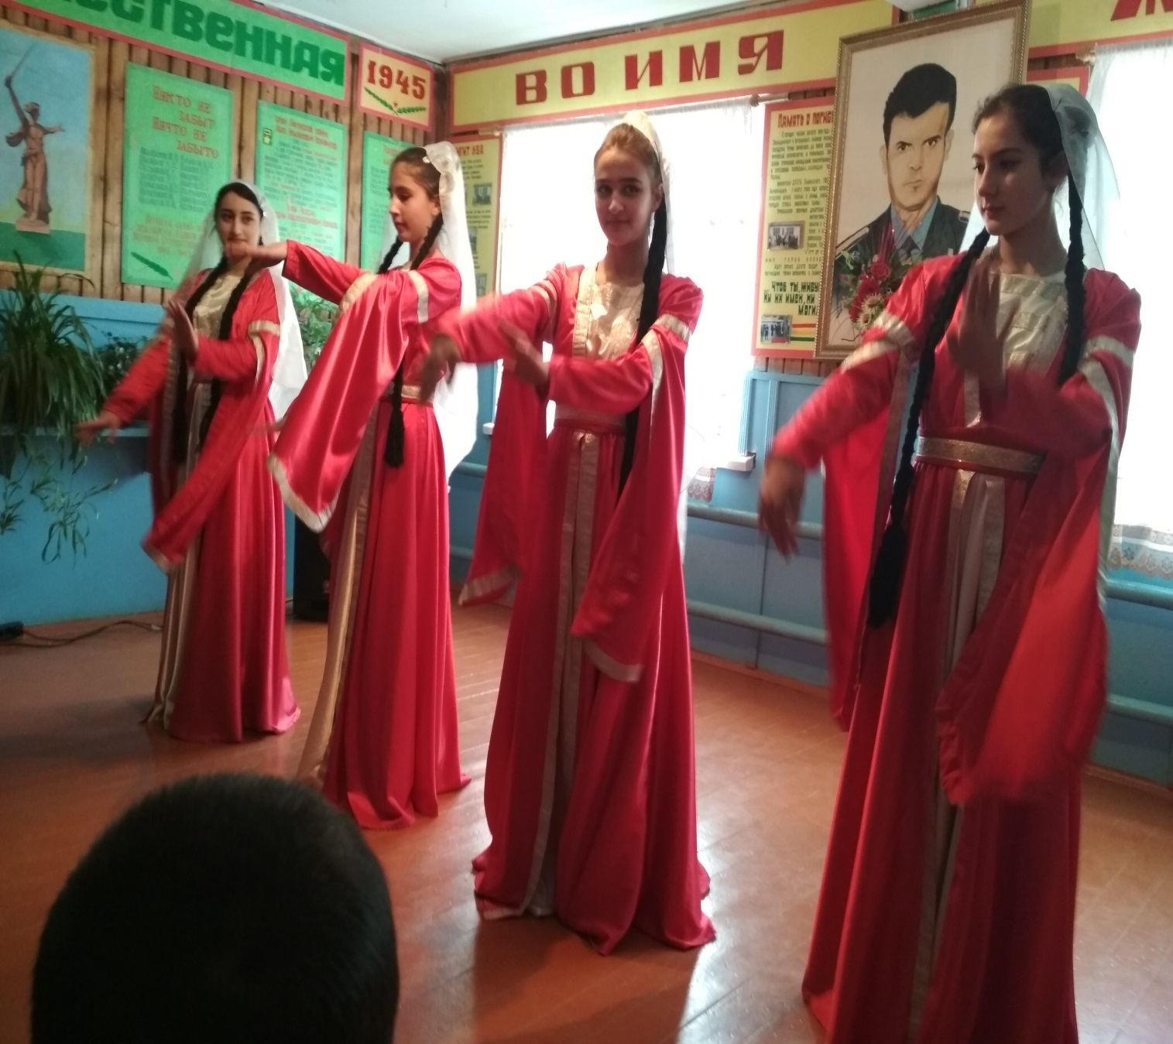

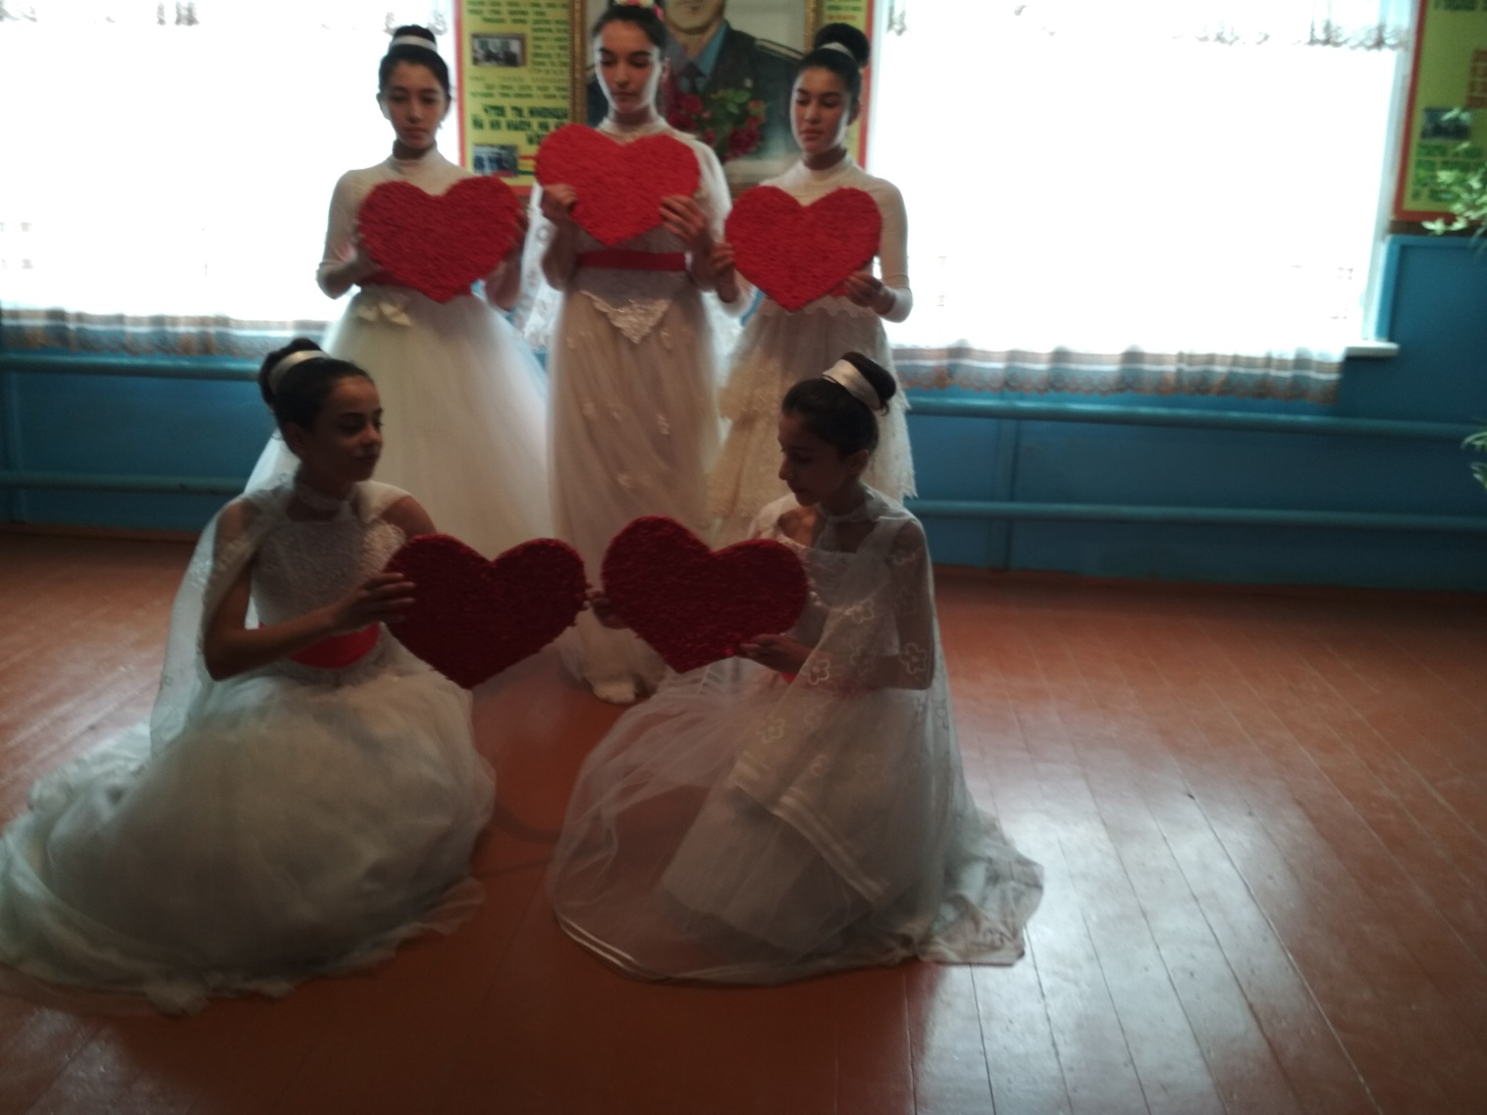

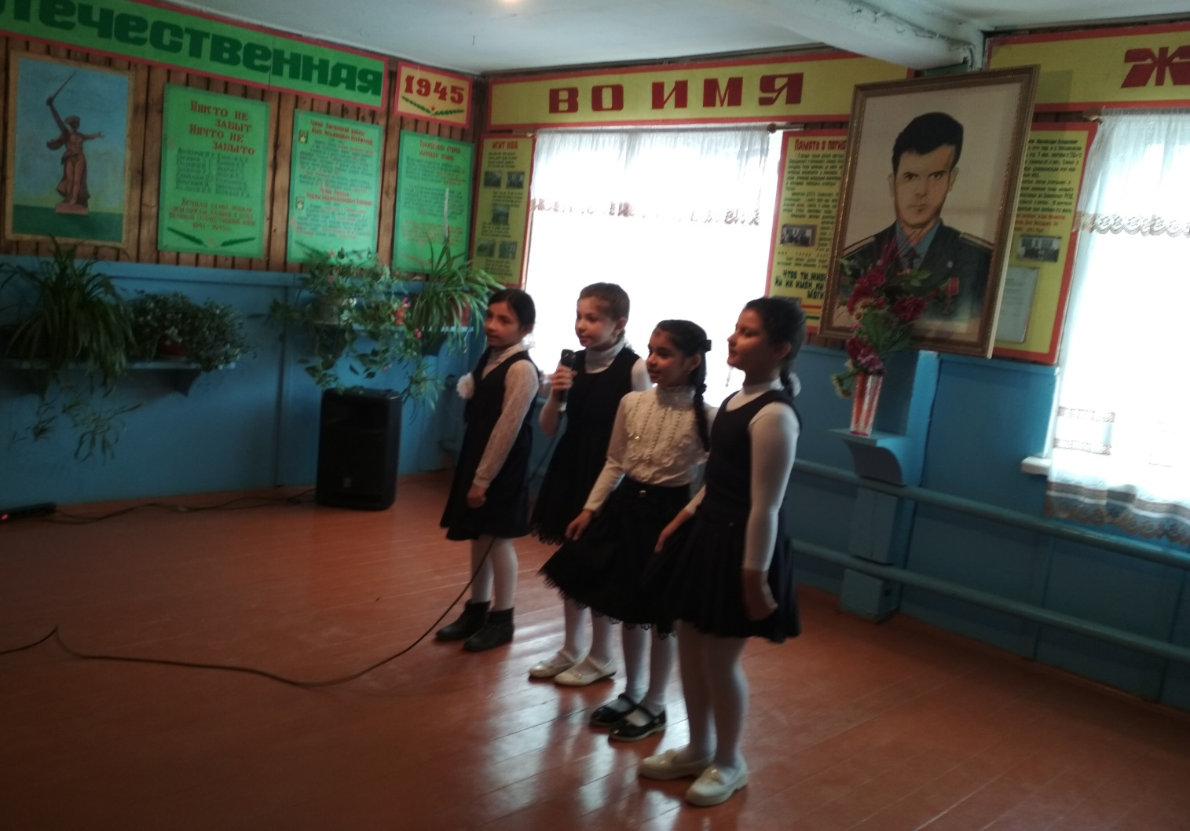

**ЗДВР Исакова М.А.**